Ein Auto fährt vorbei
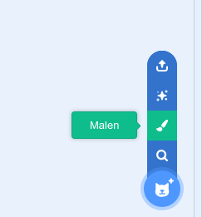
Hast du schon ein neues Objekt erzeugt? Wenn nicht, bekommst du hier die Anleitung:
Du hast vier Möglichkeiten (von unten nach oben):
- Figur aus der Scratch-Bibliothek wählen.
- Neue Figur selbst zeichnen.
- "Überraschung" (Zufällige Figur)
- Figur aus einer Datei laden.
Wähle zunächst ein Auto aus der Bibliothek. Wenn du später magst, kannst du eigene Autos entwerfen.
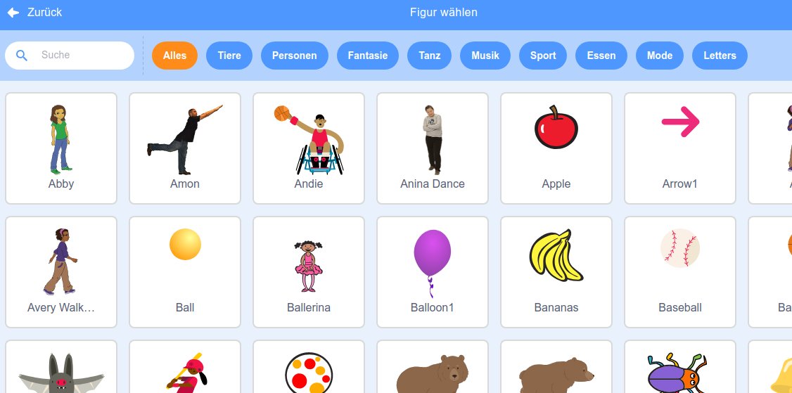
Wähle ein Auto aus und drücke OK. Du kannst die Autofarbe im Kostümfenster und den Namen des Objektes in der Figurenliste ändern. Setze das Auto auf die Straße.
- Das Auto hat einen eigenen Programmierbereich.
- Wir programmieren das Auto so, dass es beim Klick auf die grüne Fahne losfährt.
- Wie sich ein Objekt nach rechts bewegen kann, haben wir schon kennen gelernt. Wir verändern einfach die x-Koordinate um einen bestimmten Wert.
- Um das mehrfach nacheinander zu erreichen, findest du in der Blockpalette unter "Steuerung" verschiedene Blöcke, die Wiederholungen auslösen.
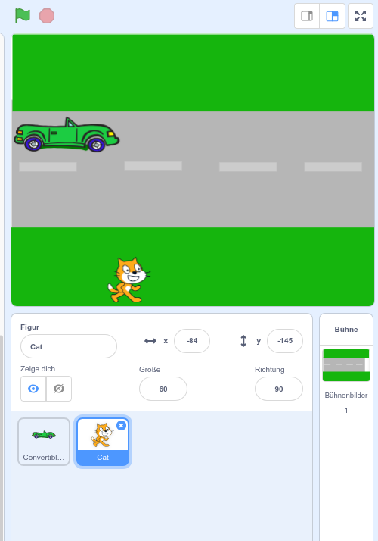
Begriff/Fachsprache
Schleifen:Strukturen, die Wiederholungen von Anweisungsblöcken bewirken, heißen Schleifen.
Scratch bietet drei Schleifen an:
- wiederhole <n> mal
- wiederhole bis <bedingung erfüllt>
- wiederhole fortlaufend

Arbeitsauftrag
- Teste zunächst die Schleife, die eine bestimmte Anzahl an Durchläufen hat. Den Block mit der Anweisung zum Ändern der x-Koordinate ziehst du einfach in den Schleifenblock. Lass das Auto 10-mal nacheinander ein Stückchen nach rechts fahren.
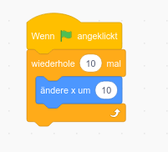
- Teste dann die Schleife, die so lange Anweisungen wiederholt, bis eine Abbruchbedingung erfüllt ist. Das Auto soll bei uns jetzt so lange fahren, bis es am Rand angekommen ist. Du findest dazu in der Blockpalette unter „Fühlen“ die Bedingung „wird … berührt“. Hier kannst du Rand auswählen. (Was passiert, wenn das Auto den Rand links berührt?)
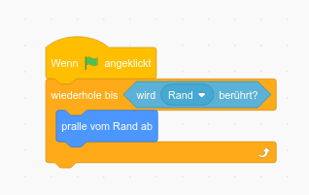
- Um die beiden Schleifenarten noch ein bisschen weiter zu üben, bearbeite die Aufgaben im Abschnitt "Die Katze zeichnet".

